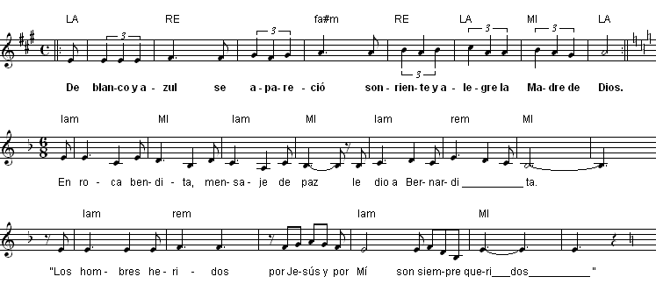
LOURDES (DE BLANCO Y AZUL)

De blanco y azul se apareció,
sonriente y alegre la Madre de Dios (bis coro).
En roca bendita, mensaje de paz, le dio a Bernardita.
Los hombres heridos por Jesús y por mí, son siempre queridos.
Yo quiero oración, que sea fraterna y de corazón.
Sedientos de amor, sigan los pasos de Jesús el Señor.
Quiero conversión, que sea el fruto de ardiente pasión.
Penitencia pido a todos mis hijos alegres y unidos.

